A ZENITH CELEBRA UM DOS SEUS ELEMENTOS DE DESIGN MAIS EMBLEMÁTICOS – O NOVO MOSTRADOR TRICOLOR – UMA EDIÇÃO EXCLUSIVA ONLINE DO CHRONOMASTER ORIGINAL

Desde o lançamento do A386 em 1969 que os contadores tricolores se tornaram um dos traços da Zenith mais instantaneamente reconhecíveis, tendo sido amplamente usados em vários modelos equipados com o El Primero ao longo dos anos. Agora, a Zenith propõe a derradeira criação para os adeptos do mostrador tricolor com uma utilização mais extensa das três icónicas tonalidades de cinzento e azul, não se ficando apenas pelo mostrador na edição Chronomaster Original E-commerce, disponível em exclusivo na boutique online da Zenith.

Com um atendimento excecional a clientes de todo o mundo há pouco mais de um ano, a boutique online da Zenith dá as boas-vindas à sua segunda criação exclusiva, a edição Chronomaster Original E-commerce. Lançado no início deste verão, o novo Chronomaster Original reinterpreta a icónica referência El Primero em aço A386 de 1969 com a última geração do aclamado calibre de cronógrafo automático – um verdadeiro sucessor de um dos mais cobiçados cronógrafos automáticos alguma vez criados. A sua caixa em aço de 38 mm sem luneta mantém as mesmas proporções do original, juntamente com os botões “pump” e com um vidro abaulado em relevo. Em contrapartida, o movimento alojado no interior e que bate a uma alta frequência de 5 Hz (36 000 VpH) é o El Primero 3600, uma evolução redesenhada do original que possibilita uma função de cronógrafo com precisão de 1/10 de segundo e também uma reserva de marcha alargada de 60 horas; tudo numa arquitetura mais moderna e aberta com elegantes tons cinzentos.

Uma das características mais distintivas do Chronomaster Original e do A386 que o antecedeu é o mostrador tricolor. Um elemento de design marcante e que se tornaria representativo do El Primero, o mostrador deste Chronomaster Original exclusivo online vai ainda mais além em termos cromáticos para celebrar o tema tricolor. A rodear a parte principal do mostrador encontram-se três secções nas mesmas tonalidades de cinzento e azul que as dos contadores de cronógrafo. A escala que rodeia o mostrador é uma característica histórica do A386 que foi engenhosamente readaptada ao Chronomaster Original. Muito mais do que simplesmente adicionar um toque vibrante de cor ao mostrador, a divisão da escala em três partes distintas na edição E-Commerce simplifica a leitura da escala de 1/10 de segundo. Esta é a primeira vez que as três cores associadas ao El Primero são usadas noutra parte do mostrador além dos contadores de cronógrafo.

O tema tricolor também está presente na bracelete em pele nubuck em cinzento-escuro que combina com o contador de minutos do cronógrafo posicionado às 6 horas no mostrador. O pesponto em azul do lado direito da bracelete combina com o contador de segundos do cronógrafo às 3 horas e o pesponto em cinzento-claro do lado esquerdo combina com o registo de segundos contínuos, para uma homenagem subtil mas notável ao mais icónico dos mostradores Zenith.

Juntando-se às poucas edições exclusivas e especiais online existentes, a edição Chronomaster Original E-commerce é entregue numa caixa especial que reproduz o aspeto de um livro de mesa de centro, com um desenho do relógio em 2D na capa. Quando abrirem a caixa, os compradores terão a agradável surpresa de descobrirem um pequeno presente para completar a experiência tricolor e partilhar a paixão pelo design icónico. Três postais diferentes com as características tonalidades de cinzento e azul retratam o relógio num estilo minimalista, sendo imediatamente reconhecível como o icónico cronógrafo Zenith El Primero.

Dando um toque único e colorido ao El Primero moderno, a edição Chronomaster Original E-commerce celebra o mostrador tricolor de forma deslumbrante mas coesa e está disponível a partir de agora em exclusivo na boutique online da Zenith.

ZENITH: O CÉU É O LIMITE.

A Zenith existe para inspirar todas as pessoas a perseguirem os seus sonhos e a tornarem-nos realidade, contra todas as probabilidades. Após a sua fundação em 1865, a Zenith tornou-se a primeira manufatura relojoeira na aceção moderna do termo e os seus relógios têm acompanhado figuras extraordinárias que sonharam mais alto e conseguiram alcançar o impossível, desde o voo histórico de Louis Blériot sobre o Canal da Mancha até ao salto em queda livre estratosférico e recordista de Felix Baumgartner. A Zenith também dá destaque a mulheres visionárias e pioneiras – do passado e do presente – celebrando as suas conquistas e criando em 2020 a primeira coleção da marca que lhes é totalmente dedicada: a Defy Midnight.

Tendo na inovação a sua estrela-guia, a Zenith usa movimentos excecionais desenvolvidos e manufaturados internamente em todos os seus relógios. Desde a criação do El Primero em 1969, o primeiro calibre de cronógrafo automático do mundo, a Zenith desenvolveu a mestria nas frações de segundo com o Chronomaster Sport e a sua precisão de 1/10 de segundo e o DEFY 21 com uma precisão de 1/100 de segundo. A Zenith tem vindo a moldar o futuro da relojoaria suíça desde 1865, acompanhando aqueles que ousam desafiar-se a si próprios e a quebrar barreiras. Agora, é a sua vez de atingir o céu.

Chronomaster Original E-commerce
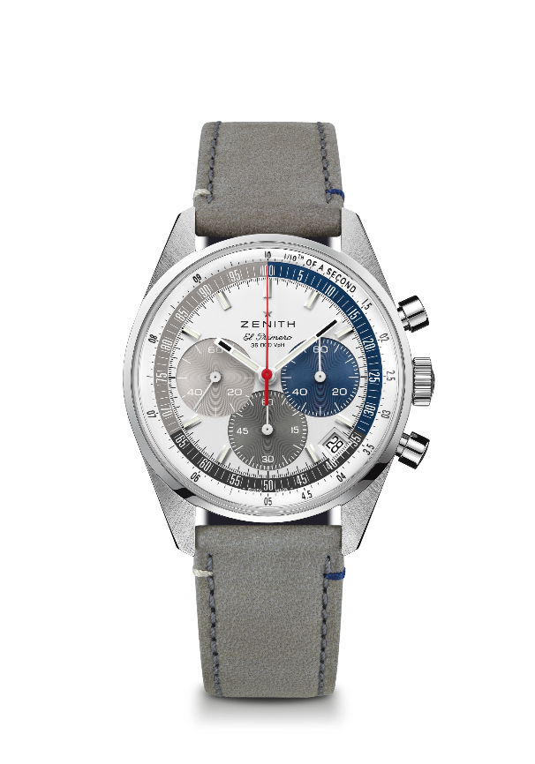
Referência: 03.3200.3600/34.C869

Pontos principais: cronógrafo automático com roda de colunas El Primero capaz de medir e apresentar 1/10 de segundo. Reserva de marcha alargada de 60 horas. Indicação de data às 4h30. Mecanismo “stop second”. Exclusivo na plataforma de comércio eletrónico.
Movimento: El Primero 3600, automático
Frequência: 36 000 VpH (5 Hz)
Reserva de marcha: aprox. 60 horas
Funções: horas e minutos no centro. Ponteiro pequeno dos segundos às nove horas. Cronógrafo com precisão de 1/10 de segundo: ponteiro de cronógrafo central que dá uma volta a cada 10 segundos, contador de 60 minutos às seis horas, contador de 60 segundos às três horas.
Caixa: 38 mm
Material: aço inoxidável
Mostrador: mostrador lacado branco com contadores em três cores diferentes e escala especial de 1/10 de segundo dividida em três cores
Estanqueidade: 5 ATM
Fundo da caixa: vidro de safira
Preço: 8400 CHF
Índices das horas: revestidos a ródio, facetados e revestidos com Super-LumiNova®SLN C1
Ponteiros: revestidos a ródio, facetados e revestidos com Super-LumiNova®SLN C1
Bracelete e fivela: pele de bezerro cinzenta com pespontos especiais e triplo fecho extensível em aço inoxidável.

